ПОДКЛЮЧЕНИЕ ЭЛЕКТРООБОРУДОВАНИЯ

Работы по подключению электрооборудования ТСУ к бортовой сети автомобиля должны производиться в условиях специализированной мастерской.
- отключить аккумуляторную батарею;
- подключить провода к клеммам розетки и закрепить розетку на подрозетнике с помощью винтов и гаек М5 или с помощью саморезов.
- подключить провода от клемм розетки к бортовой сети автомобиля в соответствии со схемой Рис.2 с помощью разветвителей проводов;
- проверить на автомобиле действие световых сигналов.

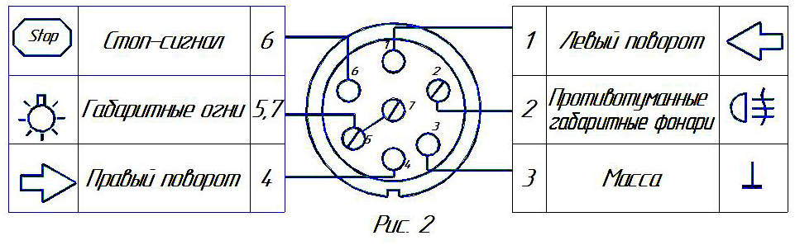

6 ГАРАНТИИ ИЗГОТОВИТЕЛЯ

Гарантийный срок эксплуатации ТСУ составляет 18 месяцев со дня продажи его магазином. Претензии по качеству ТСУ принимаются в течение срока гарантии при условии эксплуатации в соответствии с настоящим руководством по месту нахождения предприятия изготовителя.

С В И Д Е Т Е Л Ь С Т В О О П Р И Е М К Е

Тягово-сцепное устройство полностью укомплектовано, соответствует
ТУ 4591-002-23512563-2004 и признано годным к эксплуатации.

ДАТА ВЫПУСКА ____________ ДАТА ПРОДАЖИ________

ШТАМП ОТК_______ ШТАМП МАГАЗИНА

РОССИЯ ООО «AvtoS»
140400, Московская область,

г. Коломна, ул. Озерское шоссе, д. 55
ИНН 5022020095
тел.+7-496-616-92-67;
факс+7-496-616-91-17

ТЯГОВО-СЦЕПНОЕ УСТРОЙСТВО

ДЛЯ АВТОМОБИЛЯ

AUDI 80 1986-1991г.в.

Код АU 01

Руководство по монтажу и эксплуатации

Рисунок 1.

ВНИМАНИЮ ПОКУПАТЕЛЯ

При покупке необходимо проверить комплектность. В руководстве должна быть указана дата продажи и поставлен штамп магазина. Необходимо сохранять руководство в течение всего гарантийного срока эксплуатации устройства.

ВВЕДЕНИЕ
Устройство тягово-сцепное (ТСУ) предназначено для шарнирной сцепки автомобиля с буксирным прицепом. Для обеспечения сцепки автомобиля с прицепами различных марок присоединительные элементы ТСУ стандартизированы в соответствии с ГОСТ Р 53815-2010. Изготовитель постоянно совершенствует ТСУ, поэтому некоторые конструктивные изменения могут быть не отражены в настоящем руководстве.

1 ТРЕБОВАНИЯ БЕЗОПАСНОСТИ И ПРЕДУПРЕЖДЕНИЯ
1.1 Не допускается буксировка прицепа полной массой более 750 кг, скорость автопоезда не должна превышать 90 км/час.
1.2 Вертикальная статическая нагрузка на сцепной шар не более 50 кг
1.3 Работу по монтажу ТСУ рекомендуется проводить в условиях СТО.
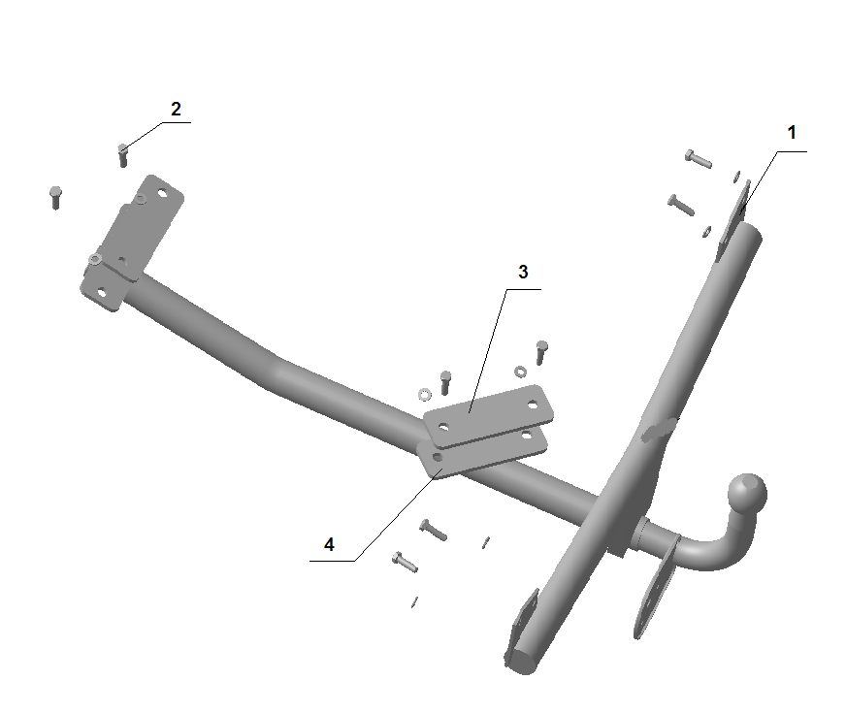
1.4 При каждом ТО необходимо производить подтяжку резьбовых соединений.
1.5 Изготовитель не несет ответственности за безопасность и надежность работы ТСУ при изменении потребителем его конструкции и при нарушении правил его эксплуатации.

2 ТЕХНИЧЕСКИЕ ХАРАКТЕРИСТИКИ

Тип шарнирного соединения  Диаметр сцепного шара  Вертикальная нагрузка на шар, не более  Полная масса буксируемого прицепа, не более  Масса ТСУ, не более | - шаровой  - 50 мм  - 50 кг  - 750 кг  - 15 кг

3 КОМПЛЕКТ ПОСТАВКИ

1.  2.  3.  4.  5.  6.  7.  8.  9. | ТСУ AUDI 80 в сборе  Болт М8х30  Шайба Ø8  Гайка М8  Винт М5х35  Гайка М5  Подрозетник  Сертификат  Руководство | - 1 шт.  - 8 шт.  - 4 шт.  - 8 шт.  - 3 шт.  - 3 шт.  - 1 шт.  - 1 шт.  - 1 шт.

УСТАНОВКА ТСУ НА АВТОМОБИЛЬ

Автомобиль оборудуется ТСУ в следующем порядке:

- установить автомобиль на подъемник, эстакаду или смотровую яму, приняв все необходимые меры обеспечения безопасности выполняемых работ;
- расположить ТСУ строго симметрично продольной оси автомобиля;
- разметить отверстия в коробе багажника по кронштейнам поз.1 и отверстия в днище автомобиля - по кронштейнам поз.2 и поз.3;
- по разметке сверлить отверстия Ø 9мм;
- закрепить ТСУ к коробу багажника и днищу автомобиля болтами М8, используя накладки поз.4;
- произвести окончательную затяжку болтов и гаек с моментами 30 - 50 Н·м;
- сцепной шар ТСУ покрыть слоем консистентной смазки типа ЛИТОЛ.

